Joshua van ree TI V1C

Mijn netwerkadapter werkte out of the box , zowel binnen mijn netwerk(m’n router) als buiten mijn netwerk(google) kon ik pingen

Ik heb gekozen voor gpt, gezien de voordelen met compatibiliteit en de lagere kans op corruptie mij aanspreken

Ik heb de aanbevolen indeling gebruikt, met parted

Ik heb gekozen voor ext4, gezien het de meest recente stabiele versie is van EXT, ReiserFS en btrfs zijn zeker filesystems waar ik naar ga kijken, maar omdat ik hier geen ervaring mee heb durf ik deze momenteel hiervoor nog niet te vertrouwen, voor de boot partitie heb ik ext2 gekozen, dit werd aangeraden, met de flag small voor meer inodes

Ik heb de tijd met ntp gezet, gezien gentoo mijn tijd aanzag voor utc, op het moment van schrijven betekend dit dat hij er 2 uur naast zat

Ik heb bij Utwente gedownload nomultilibs

Ik heb march native flags gekozen en makeopts 4, omdat ik 3 processorkernen heb toegewezen

Zodat wijzigingen tussen het uitkomen van het installatiebestand en nu uitgevoerd kunnen worden(unlikley gezien mijn versie gisteren is uitgekomen)

Het bestand use.desc beataat bij mij niet, dus ik heb heb deze niet aangeraakt, volgens de handleiding werken de stadaardinstellingen ook.

Ik heb scsi aan staan, evenals de gegeven opties in handleiding, daarnaast alle intel en realtek wifi en ethernet apparaten

Vmware en nvidia gfx drivers

Het bluetooth component

Logitech extended hid drivers voor mn muis

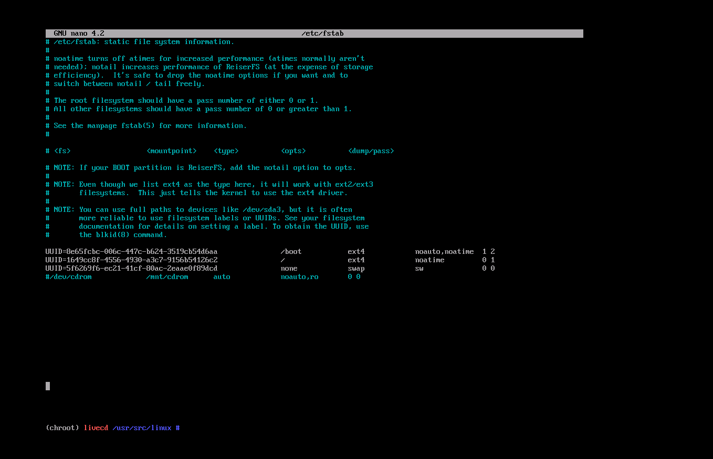

Rcupdate maakt het bewerken van services eenvoudiger

Een ini bestand is het initialiseer bestand van een programma of service, deze bevatten configuratie elementen voor dit programma of deze service.

Sysklogd is een logboek utility, deze kan erg nuttig om te zien wat er binnen de kernel gebeur, vooral als het niet goed gaat, een alternatief zou zijn Metalog, deze kan veel meer naar wens worden ingesteld, maar werkt niet zo maar out of de box

Cronie is een task scheduler, deze zorgt ervoor dat specifieke taken op specifieke tijdstippen uitgevoerd worden. Als alternatief is er Cron, deze zit standaard al in linux, maar is minder geavanceerd.

Mlocate is een zoekprogramma voor bestanden binnen de computer. Een alternatief is locate, die standaard al in Unix zit, mlocate is echter sneller doordat deze 1 keer een database opzet, en daarna daardoorheen loopt in plaats van door het hele bestandssysteem. Nadeel hiervan is dat bij elke wijziging de database geüpdatet moet worden.

Ik gebruik Grub 2, omdat ik in het verleden een oudere versie heb gebruik om windows naast linux te dual booten en er dus al enigszins bekend mee ben.

Helaas is het mij niet gelukt om het te laten werken, na alle instructies nauw gevolgd te hebben geeft ie de volgende error: 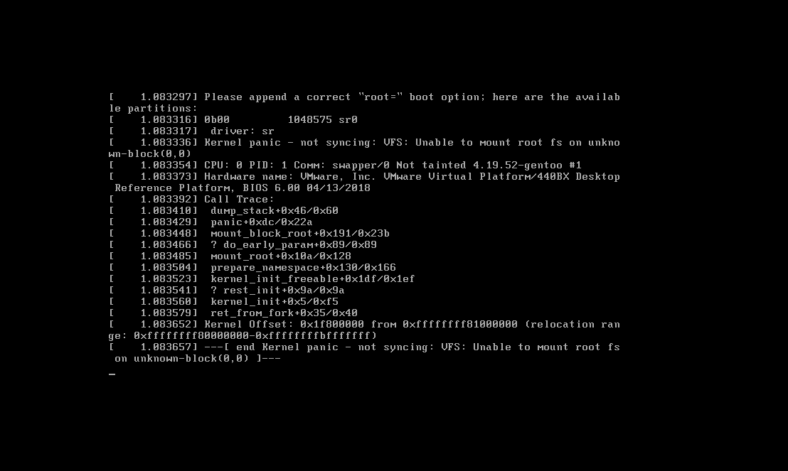,

Wat volgens het internet betekend dat de harde schijf niet herkend word, alle stappen tot nu toe zijn wel gelukt.

Ik zou als desktop Gnome gekozen hebben, ik ben er namelijk gedurende het vorige project achter gekomen dat er heel veel modificaties zijn die exclusief voor Gnome zijn(dit tegenover LXDE die we toen op de brickpie hadden draaien) bijvoorbeeld een schermtoetsenbord